АДМИНИСТРАЦИЯ КЛОЧКОВСКОГО СЕЛЬСОВЕТА
РЕБРИХИНСКОГО РАЙОНА АЛТАЙСКОГО КРАЯ

ПОСТАНОВЛЕНИЕ

10.11.2020 № 63 с. Клочки
О внесении изменений в постановление Администрации Клочковского сельсовета Ребрихинского района Алтайского края от 26.06.2020 № 47 «Об утверждении реестра и схемы размещения мест (площадок) накопления твердых коммунальных отходов, в том числе крупногабаритных отходов,
на территории муниципального образования Клочковский сельсовет Ребрихинского района Алтайского края»

В соответствии с Федеральным законом от 06.10.2003 № 131-ФЗ «Об общих принципах организации местного самоуправления в Российской Федерации», Федеральным законом от 24.06.1998 № 89-ФЗ «Об отходах производства и потребления», постановлением Правительства Российской Федерации от 31.08.2018 г. № 1039 «Об утверждении Правил благоустройства мест (площадок) накопления твердых коммунальных отходов и ведения их реестра», руководствуясь Уставом муниципального образования Клочковский сельсовет Ребрихинского района Алтайского края,
ПОСТАНОВЛЯЮ:
1. Внести изменения в схему размещения мест (площадок) накопления твердых коммунальных отходов, в том числе крупногабаритных отходов, на территории муниципального образования Клочковский сельсовет Ребрихинского района Алтайского края иутвердить её в новой редакции (Приложение 1).
2. Внести изменения в реестр размещения мест (площадок) накопления твердых коммунальных отходов, в том числе крупногабаритных отходов, на территории муниципального образования Клочковский сельсовет Ребрихинского района Алтайского края и утвердить в новой редакции (Приложение 2).
3. Обнародовать настоящее постановление на информационном стенде Администрации Клочковского сельсовета, а также на официальном сайте Администрации Ребрихинского района Алтайского края в разделе «Клочковский сельсовет».
4. Контроль за исполнением настоящего постановления оставляю за собой.

Глава сельсовета К.В. Кузнецов

Антикоррупционная экспертиза муниципального правового акта проведена. Коррупциогенных факторов не выявлено.
Заместитель главы Администрации сельсовета О.А. Рязанова
Приложение 1
к постановлению Администрации
Клочковского сельсовета
Ребрихинского района
Алтайского края
от 10.11.2020 № 63

Схема размещения мест (площадок) накопления твердых коммунальных отходов, в том числе крупногабаритных отходов, на территории муниципального образования Клочковский сельсовет Ребрихинского района Алтайского края

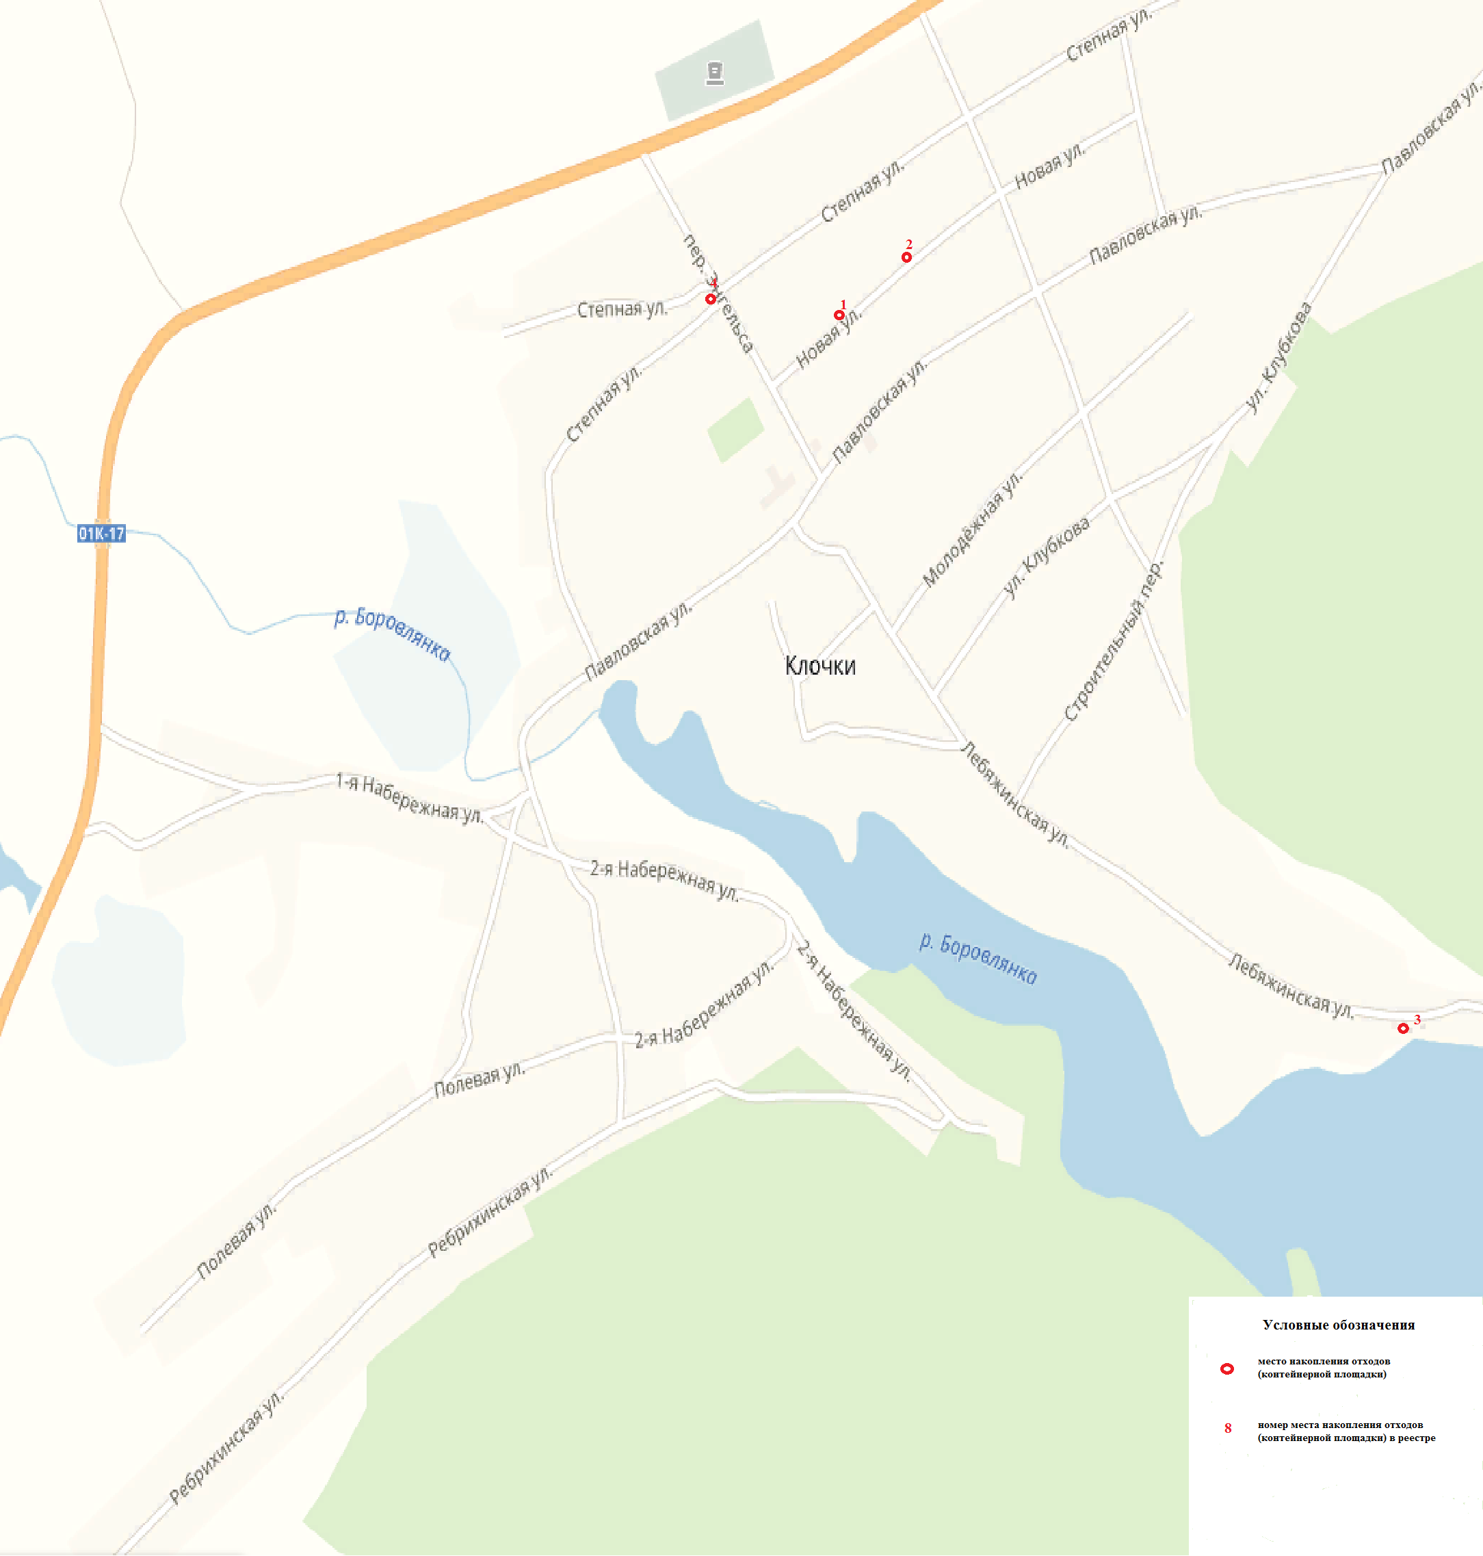

Приложение 2
к постановлению Администрации
Клочковского сельсовета
Ребрихинского района
Алтайского края
от 10.11.2020 № 63

РЕЕСТР
мест (площадок) накопления твердых коммунальных отходов, в том числе крупногабаритных отходов, на территории муниципального образования Клочковский сельсовет Ребрихинского района Алтайского края

№  п/п | Данные о  нахождении  мест  (площадок)  (сведения о  почтовом  адресе) | Данные о технических характеристиках мест  (площадок) накопления твердых  коммунальных отходов |  |  |  | Данные о собственниках мест (площадок)  накопления ТКО | Данные об источниках образования  ТКО
 |  | Пло-щадь  кв.м. | Тип  покрытия | Тип огражде-ния | Кол-во  контейне-ров, шт./ объем контейне-ров, м³
1 | 2 | 3 | 4 | 5 | 6 | 7 | 8
1 | Алтайский край,  Ребрихинский район, с. Клочки в 24 м на юго-запад от дома по  ул. Новая, д. 10 | 6 | бетон | металли-ческое | 1/0,85 | Администрация Клочковского сельсовета Ребрихинского района Алтайского края ОГРН 1022202563184 | Жилой сектор  с. Клочки  ул. Новая,  дома  с 2 по 10, с 1 до 9
2 | Алтайский край,  Ребрихинский район, с. Клочки в 24 м на юго-восток от дома по ул. Новая, д. 12А | 8 | бетон | металли-ческое | Для крупно-габарит-ных отходов | Администрация Клочковского сельсовета Ребрихинского района Алтайского края ОГРН 1022202563184 | Жилой сектор  с. Клочки  ул. Степная, ул. Новая, ул. Пав-ловская
3 | Алтайский край,  Ребрихинский район, с. Клочки в 28 м на восток от дома по ул.Лебяженская, д. 86 | 6 | бетон | металли-ческое | 1/0,85 | Администрация Клочковского сельсовета Ребрихинского района Алтайского края ОГРН 1022202563184 | Жилой сектор  с. Клочки  ул. Лебя-женская,  дома  с 72 по 86, с 51 до 71
4 | Алтайский край,  Ребрихинский район, с. Клочки в 30 м на юг от дома по ул.Степная, д. 32 | 8 | бетон | металли-ческое | 2/0,85 | Администрация Клочковского сельсовета Ребрихинского района Алтайского края ОГРН 1022202563184 | Жилой сектор  с. Клочки  ул. Степная,  дома  с 2 по 32,  с 1 до 43

